Почти всегда увлечение сниффингом – групповое. Самый уязвимый возраст для развития зависимости – 10–12 и 16–17 лет. Детей легче реабилитировать. Как правило, у них нет глубинных мотивов – они нюхают клей или газ из любопытства, за компанию. В этом случае реабилитация почти всегда проходит успешно. С подростками гораздо сложнее: обычно зависимость – это только ширма, за которой скрываются серьезные проблемы.
Газ легко доступен для ребенка — его можно купить практически в любом магазине.
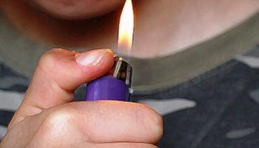
Летальность и разрушительные необратимые последствия сниффинга
Наибольшая опасность подобных летучих наркотических веществ заключается в том, что они, минуя желудочно-кишечный тракт и печень, где могли бы частично нейтрализоваться, сразу попадают через легкие в кровь и с её током поступают в головной мозг.
Серьезная опасность – и в том, что определенной летальной дозы не существует.
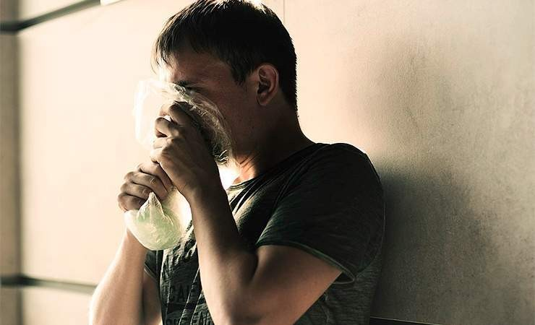
Даже однократное вдыхание токсичного газа может привести к смерти от удушья, паралича дыхательного центра в мозге, токсического отека головного мозга, закупорки дыхательных путей рвотными массами, отека легких в ответ на проникновение паров газов для зажигалок в бронхи и альвеолы.
Выброс в кровь стрессовых гормонов вызывает частое сердцебиение, нарушение проведения нервных импульсов, управляющих работой сердца, и смерть от его внезапной остановки.
При вдыхании подростками газа появляется неконтролируемый поток мыслей и действий, наблюдается высокая внушаемость. При продолжении вдыхания газа наступает следующий этап: изменяется восприятие мира, возникает дезориентация, спутанность сознания, появляются слуховые и иные галлюцинации.
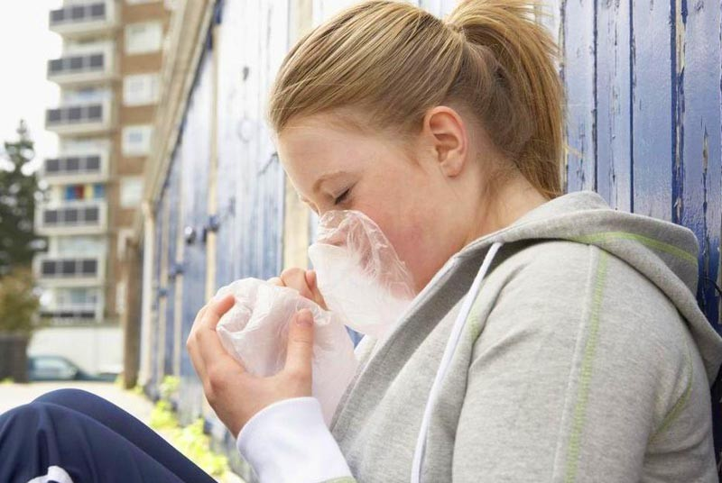
Бутан и подобные ему газы не всасываются в кровь, не вступают в химические реакции в организме человека, но вытесняет кислород из вдыхаемого воздуха. Наблюдается эффект "удавки". Мозг перестает получать кислород – таким образом вдыхание токсических веществ приводит к гипоксии головного мозга. Если человек останется жив, то после кислородного голодания мозга у него могут появится патологии внутричерепного кровообращения, усугубляющиеся при повторном употреблении.
При длительном и регулярном употреблении токсических веществ страдают память, мышление, возникают частые головные боли, появляются расстройства психики.
Если воздействие газа доходит до продолговатого мозга, это может вызвать остановку дыхания и смерть.
Данная токсикомания относится к болезням патологической зависимости, вызывающим хроническое заболевание мозга и оказывающим влияние на поведенческие особенности личности (агрессия, повышенная возбудимость, склонность к риску...).

Признаки сниффера - как опознать, что ребенок нюхает газ
Опознать по внешним признакам, что ребёнок нюхает газ (не в момент опьянения, а позже) очень сложно, так как после употребления смеси газов, не остается запаха, и их действие проходит быстро.
Однако, выявить детей, увлекающихся "газовой токсикоманией", при достаточной вашей внимательности, всё-таки можно. Основные признаки:
• верхняя часть тела, голова обычно горячие на ощупь (прилив крови), лицо отёчное;
• раздражение слизистых верхних дыхательных путей (нос – красный);
• вокруг губ, особенно в уголках рта, отмечается кайма раздражения кожи;
• охриплость голоса;
• слабость, тошнота и рвота;
• грубые расстройства поведения: агрессия, обман и тому подобное.
Более 360 детей погибли в России с 2016 по 2018 год из-за токсикомании, в частности вдыхания бытового газа.

